**主要最重点要望**

**大阪経済は、輸出の伸長や観光客の増加など回復の兆しがみられるものの、景気回復の実感が、府民生活のすみずみまでいきわたったとは言えない。国においては、昨年、直面する人口減少に正面から取り組み、将来にわたって活力ある社会を維持するため、地方創生の取組がはじまった。大阪においても、「成長の実現」と「安全・安心の確保」を同時に図るため、戦略的に地方創生に取り組んでいく。このことを通じて、大阪が東西二極の一極として、日本の成長をけん引していく決意である。**

**こうした取組を堅実に進めていくためには、その基盤となる強くてしなやかな国土の形成が必要不可欠である。国土構造を一極集中型から双眼型へと転換を図ること、すなわち首都圏と並ぶ東西二極の一極として大阪圏の都市構造を強化することが強く求められる。**

**国土構造の転換と合わせて、行政システムの構造転換も喫緊の課題である。政府機関等の持つ事務・権限について、国・広域自治体・基礎自治体の役割分担のもと整理するとともに、税財政システムをはじめとする行政のあり方を抜本的に見直し、真の分権型社会を確立することが必要である。**

**こうした大阪での取組が、日本における真の分権型社会への転換、強くてしなやかな国土の形成に大きく寄与すると同時に、大阪の成長が日本の再生につながるものと考えており、以下に提案する施策の実現が図られるよう、強く要望する。**

**１．大都市圏の成長を通じた日本の再生**

**大阪・関西が、わが国の“成長”の担い手として、アジアとの熾烈な都市間競争に打ち勝つ強い都市となるために、国家戦略特区を核とした規制緩和等や国内外の都市とつながる広域交通インフラの確保など、人や物が集まる環境整備を強く推し進めること。**

**（１）大阪都市圏の競争環境の整備**

**＜国家戦略特区等を核とした大阪の競争力強化＞**

◇　わが国の成長には、国家戦略特区における規制・制度改革により民間の潜在活力を喚起し、内外からの投資や雇用創出に結び付ける不断の取組が不可欠である。平成27年度末までの集中取組期間終了後も岩盤規制に対する改革姿勢を後退させることなく推進すること。また、平成27年度末までが期限である租税特別措置の存続・延長とともに、特区を核とした競争力強化のため、法人税の大胆な引下げ、地方税減税相当額の課税所得不算入、エリアマネジメント団体の活動財源を法的権限で確保する包括的な日本版BID制度の創設など新たな税制支援措置、制度拡充を講じること。

さらに、スピード感をもって規制・制度改革を強力に推し進めるため、区域会議が真に国と地方、民間事業者との協議の場として機動力を発揮できるよう進めること。

◇　関西イノベーション国際戦略総合特区においては、わが国経済の一翼を担う関西、特に大阪の強みである新エネルギー、ライフサイエンス分野のイノベーション創出や企業の設備投資等に結び付く成果が着実に生まれている。

　　このため、平成28年7月末までの総合特別区域法見直しに当たっては、計画達成間近のプロジェクトを道半ばで終わらせることのないよう、租税特別措置法、金融、財政等各種支援制度を存続させること。

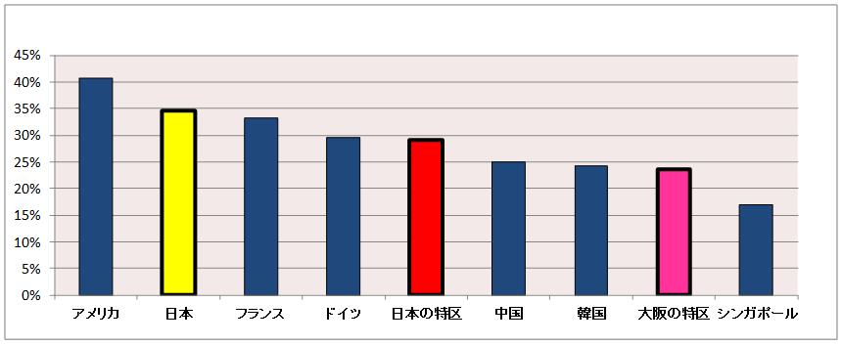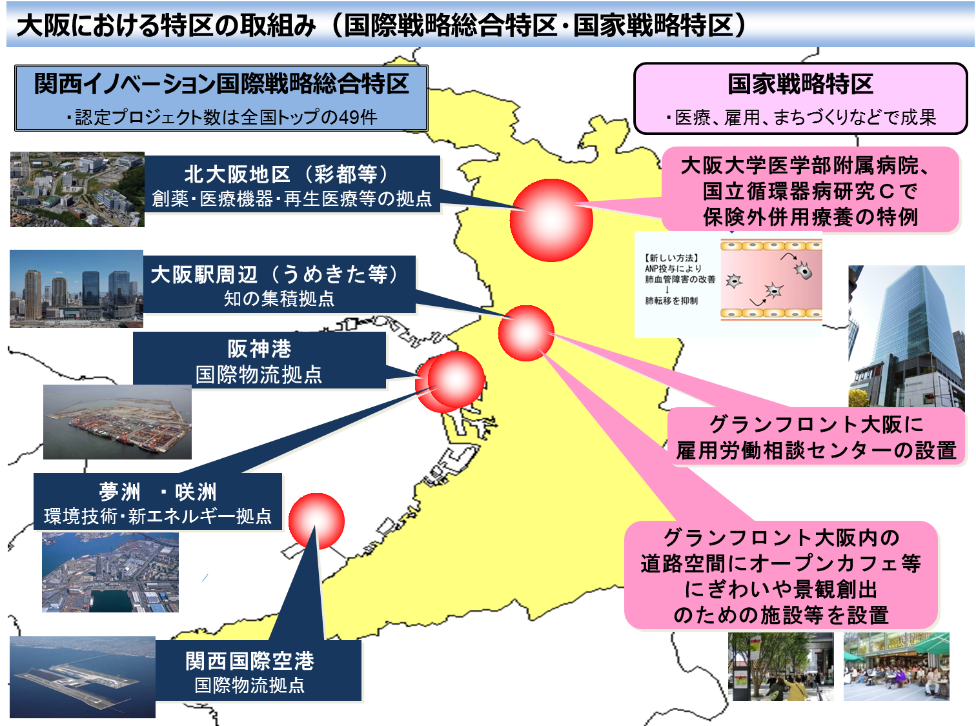

2014年３月現在

**各国の法人実効税率の比較**

**(府独自の特区税制による法人実効税率の大胆な引き下げ)**

**地方税減税に対する課税所得不算入制度の導入**

**（府独自の減税効果をより効果的に）**

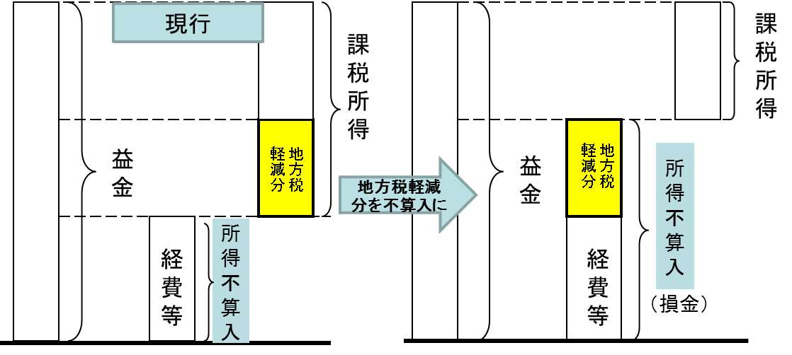

◇　革新的な医薬品、医療機器、再生医療等製品が次々と生み出されるよう、例えば、大阪・関西が強みを有する再生医療分野における審査機能など、ＰＭＤＡ東京本部に集中する権限について、可能な限り関西支部において対応できるようにすること。

◇　大阪・関西に集積するものづくり企業の技術革新と知的財産戦略への取組を促進し、産業分野における地方創生の推進力とするとともに、世界最速・最高品質の知財システムと大規模災害発生時のバックアップ体制を確立するため、特許庁の審査拠点と独立行政法人工業所有権情報・研修館の支援拠点を新たに大阪に設置すること。

◇　次世代のがん治療法であるホウ素中性子捕捉療法（BNCT）について、速やかな実用化と、医療システムとして海外への展開に繋げ、日本がBNCT研究の世界における中心的地位を確立するため、最先端の研究や開発の実績を有し、世界初の治験が開始されている大阪・関西に、国際的なBNCT医療研究拠点の形成が進むよう集中的な支援措置を講じること。

＜**うめきた２期の都市空間創造の推進**＞

◇　世界の各都市が魅力を競い人材や投資等を呼び込むことで、目覚ましい発展を遂げている中、世界の人々を惹きつける比類なき魅力を備えた「みどり」と、新たな国際競争力を獲得し世界をリードする「イノベーション」が融合した都市空間を創造するため、うめきた２期における基盤整備事業の円滑な推進に向けた国費の確保及び地方債に係る制度の拡充を行うこと。

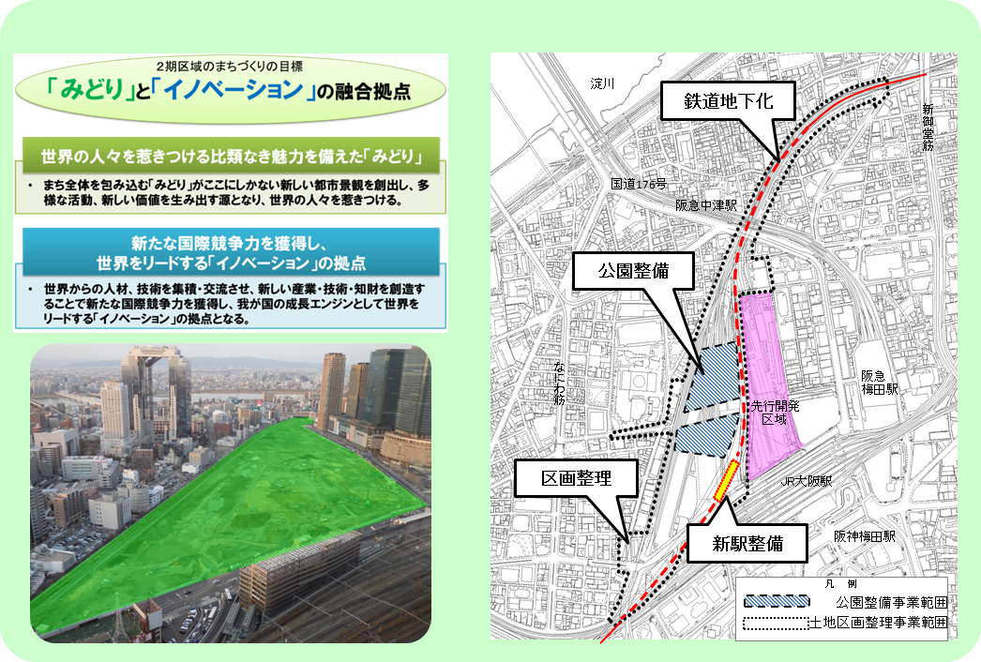

**＜統合型リゾート（ＩＲ）の立地実現＞**

◇　成長戦略の推進のためには、観光産業を成長産業として位置づけ、海外からの投資を積極的に呼び込むことが必要。とりわけ統合型リゾート（IR）の立地は、わが国の魅力創出につながり、経済成長の起爆剤となる。

　　このため、地域経済の活性化や万全なセーフティネット対策等について地方の意見を十分に踏まえつつ、IRに関する国民的な議論を進めることによって、IRの早期法制化を進めること。

また、法制化がされた後は、豊富な観光資源を有し、大きな経済波及効果が期待できる大阪にIRを立地すること。

**＜「百舌鳥・古市古墳群」の世界文化遺産への登録実現＞**

◇　「百舌鳥・古市古墳群」は、世界最大級の前方後円墳を有する巨大古墳群であり、大阪が世界に誇る歴史遺産である。古墳時代の文化を代表する顕著な普遍的価値を持ち、世界遺産暫定一覧表に記載されている「百舌鳥・古市古墳群」について、平成27年度にユネスコへの推薦資産として決定し、平成29年度の世界文化遺産登録を実現すること。

**（２）都市基盤等の強化**

**＜双眼型国土構造における広域交通インフラの確保＞**

◇　東西二極を結ぶ複数のルートを備えた広域交通インフラの確保は重要である。とりわけ、リニア中央新幹線の大阪までの全線同時開業、北陸新幹線の大阪までの米原ルートによるフル規格での整備、新名神高速道路の全線完成を早急に進めること。

**＜リニア中央新幹線の全線同時開業＞**

◇　リニア中央新幹線の東京～大阪間全線開業は、日本の大動脈の二重化を図るとともに、時間距離が飛躍的に短縮され、三大都市圏が一体化したスーパーメガリージョンの形成を支える、国土政策上極めて重要な国家的プロジェクトであり、日本再興戦略(改訂2014)や国土強靱化基本計画(平成26年６月閣議決定)をはじめとする国計画においても、その意義が位置付けられている。

　　しかし、建設・営業主体となるJR東海は、健全な財務体質を維持しつつ、整備を進めていくことから、大阪までの全線開業は、名古屋暫定開業から遅れること１８年後の平成５７年としている。

交通政策審議会答申での付帯意見も踏まえ、全線同時開業を国の成長戦略等に位置付けるとともに、国が主体的な立場から、早急に、名古屋～大阪間の整備促進手法の検討を進めること。

**■リニア中央新幹線　国における位置づけ**

●国土のグランドデザイン２０５０　～対流促進型国土の形成～　（平成２６年７月）

≪基本戦略：スーパー・メガリージョンと新たなリンクの形成≫

　・**リニア中央新幹線が三大都市圏を結び、スーパー・メガリージョンを構築。**その効果を他の地域にも広く波及させ、

新たな価値を生み出す。

●国土強靭化基本計画　～強くて、しなやかなニッポンへ～　（平成２６年６月）

≪施策分野ごとの国土強靭化の推進方針≫

　・「**リニア中央新幹線」に関しては、建設主体であるＪＲ東海が、国、地方公共団体等と連携・協力しつつ、**

**整備を推進する。**

●「日本再興戦略」改訂２０１４　～未来への挑戦～　（平成２６年６月）

≪立地競争力の更なる強化≫

　・更なる都市の競争力の向上と高規格幹線道路、整備新幹線、**リニア中央新幹線等の高速交通ネットワークの**

**早期整備・活用を通じた産業インフラの機能強化を図る。**

**■交通政策審議会答申・付帯意見（平成23年5月）**

・中央新幹線の整備は、**東京・大阪間を直結することで初めてその機能を十分に発揮し、効果を得ることができる事業**

・中央新幹線の整備効果を最大限発揮させるため、**大阪開業を出来る限り早く実現させることがきわめて重要**

・**名古屋・大阪間の整備について、今後、継続的に早期整備・開業のための具体策を検討すべき**

リニア中央新幹線の全線同時開業で最大化する３つの効果

効果１：全線開業による経済波及は広範囲に及び、年間15,600億円(地方創生にも大きく寄与)

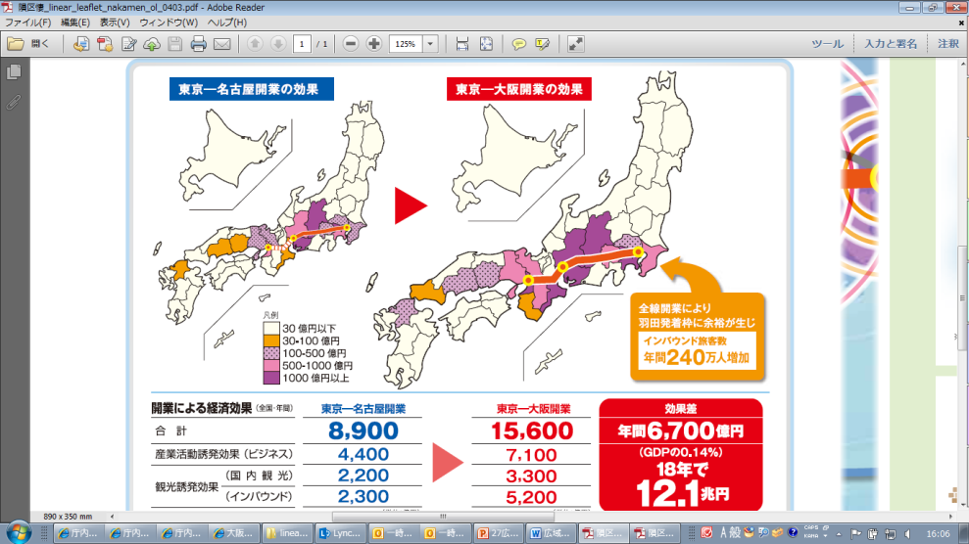

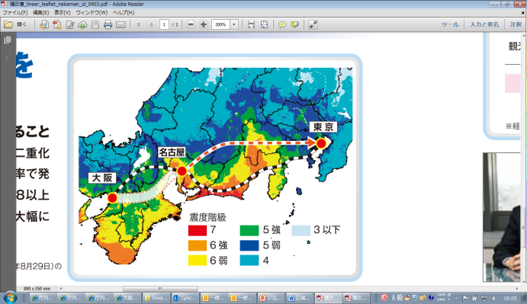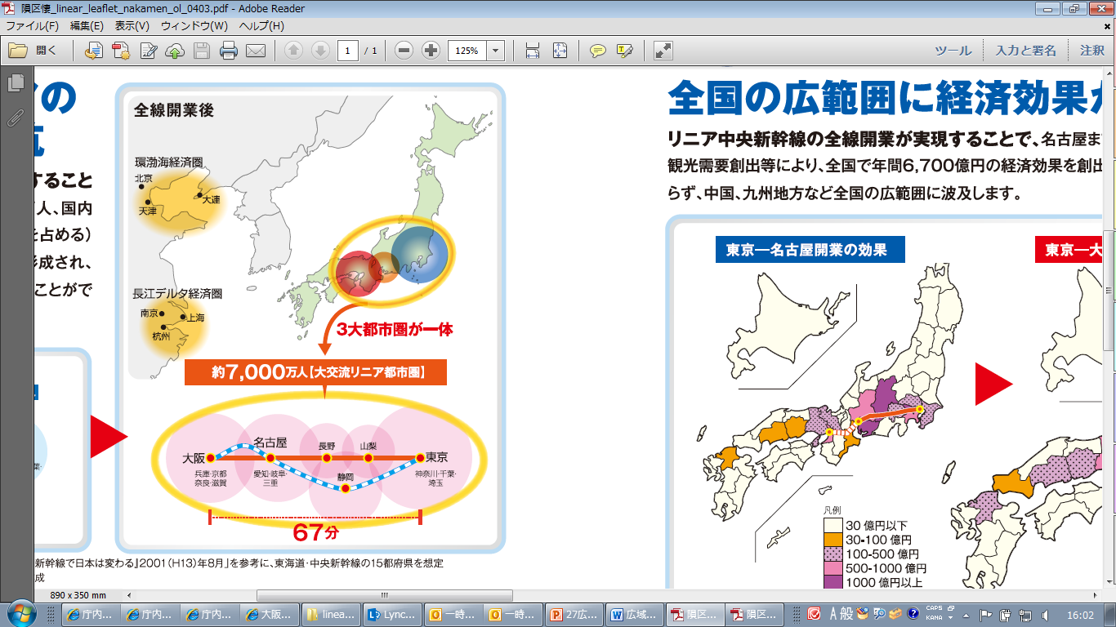

効果３：飛躍的な時間短縮による３大都市圏一体化(スーパー・メガリージョン形成)

効果２：日本の大動脈を二重化し、東西の断絶リスクを大幅軽減(国土強靭化の促進)

**＜国際拠点空港としての関西国際空港の機能強化＞**

◇　関西国際空港が、わが国の競争力強化と関西経済の活性化に貢献するよう、「関西国際空港及び大阪国際空港の一体的かつ効率的な設置及び管理に関する基本方針」に基づき、新関西国際空港株式会社が行う際内乗継、ＬＣＣや国際貨物の拠点としての機能強化、観光インバウンドの促進などの取組について、積極的な支援を行うこと。

また、コンセッションの選考過程においては、地元への適切な情報提供に努めるとともに、新関西国際空港株式会社による運営事業者の選定、運営権の設定等に対して、法に基づき適切に権限を行使すること。併せて、コンセッション後も、地域との連携・協調の下、引き続き関空の国際拠点空港としての機能強化を図ること。

さらに、空港の国際競争力を高める上で、空港へのアクセス時間等の利便性を世界の国際拠点空港の水準以上にすることが重要であり、国で検討中の大阪都心部と関空を結ぶ高速アクセス鉄道について、事業可能性の検討を更に進めるとともに、なにわ筋線の早期具体化に向けた取組を支援すること。

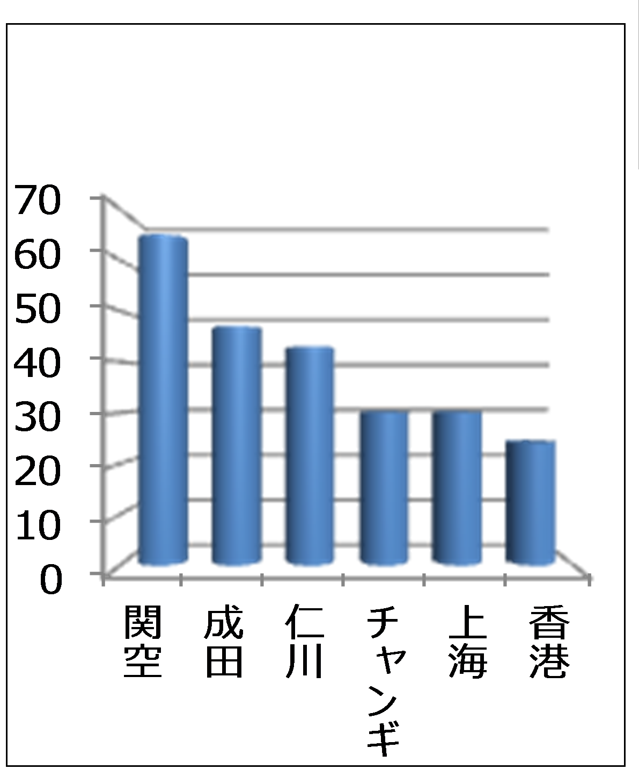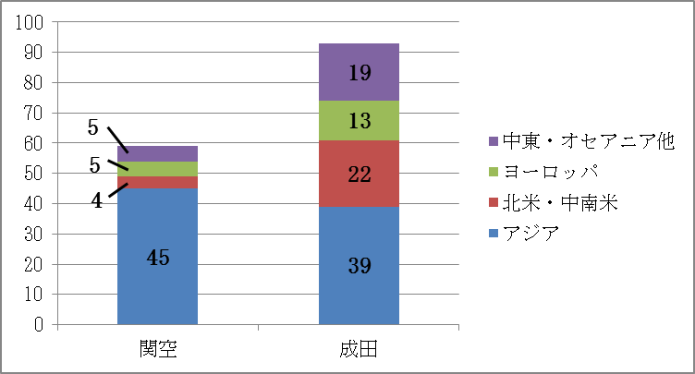

**都心からのアクセス時間**

**国際線就航都市数**

世界水準の２倍

(分)

(都市)

関空は、成田と比べアジア中心のネットワークを形成

**＜大阪湾諸港の機能強化＞**

◇　国際コンテナ戦略港湾阪神港では、西日本から貨物を集める「集貨」、産業の立地促進による「創貨」、及び民の視点による港湾経営主体の確立など「競争力強化」に取り組んでいる。今後も引き続き、阪神港の国際競争力を更に強化していくため、コンテナ船の大型化にも対応可能な港湾施設の整備に必要な予算を確保するとともに、平成26年12月に国の出資を受けて「特定港湾運営会社」となった阪神国際港湾株式会社が行う集貨事業、施設整備等への支援を強化すること、さらには、新たな貨物創出に向けた支援制度の創設などを行うこと。

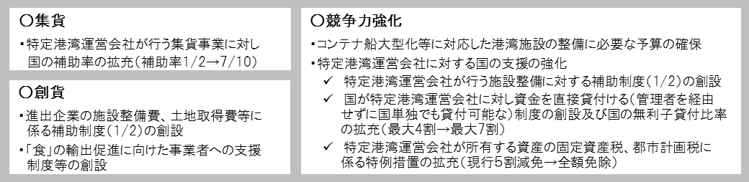

◇　大阪湾諸港の更なる国際競争力強化には、港湾運営会社のみならず、港湾管理の広域的な一元化が必要であり、その実現に向けて、所要の制度改正等、必要な措置を講じること。

**＜阪神都市圏高速道路ネットワークの充実・強化＞**

◇　大阪都市圏の環状道路を形成するとともに、関西国際空港や大阪湾ベイエリアと新名神・名神高速道路を結ぶ広域的なネットワークを形成する「淀川左岸線延伸部」の早期整備に向け、国直轄事業と有料道路事業の合併施行方式を導入するなど、国が主体となって、地方負担を軽減する事業スキームを構築すること。

また、阪神都市圏内の高速道路については、利用者の視点に立った料金体系一元化の平成29年度当初の実現に向け、具体的な検討を着実に進めること。

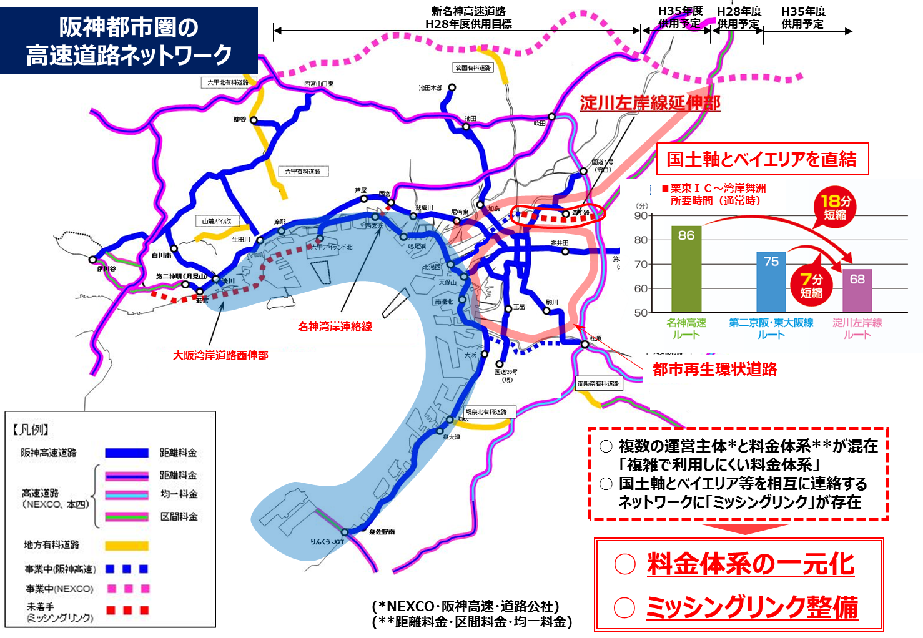

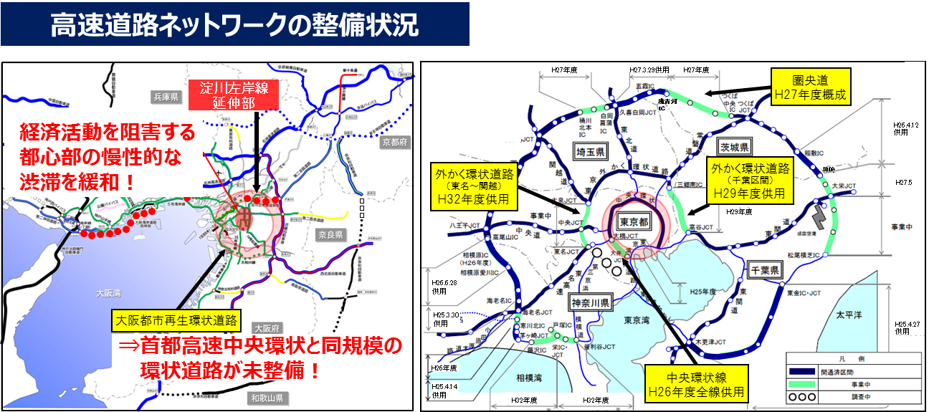

**２．成長と安全・安心を支える国の形づくり**

**南海トラフ巨大地震等の大規模災害が発生した場合、首都圏とともに日本の成長エンジンである大阪・関西が被災することは、わが国の国際競争力を低下させ、国家として大きな損失である。また、人口や経済中枢機能が集積するとともに、高度経済成長期に集中的に整備された都市基盤の老朽化が進んでいることから、災害発生時の被害が増大し、深刻な状況に陥る危険性も高い。大阪・関西の「重要性」と「脆弱性」を踏まえ、人命を守り、機能不全に陥らない経済社会システムを構築するために、老朽化した都市基盤の適切な維持管理・更新はもとより、事前防災・減災の取組について、国家的な観点から必要な措置を実施すること。**

**とりわけ、府民の命を守るために喫緊の課題である津波浸水対策、密集市街地対策、住宅・建築物の耐震化などを進めるため、社会資本整備総合交付金や防災・安全交付金等について必要額を確保し、市町村を含む実施主体へ適切に配分するとともに、採択要件の緩和や交付金間の弾力的運用などの制度改善を図ること。**

**また、国・広域自治体・基礎自治体の役割分担を徹底し、それに見合ったそれぞれの権限と財源配分の下、地域の実情にあった行政を展開していくための地方分権改革を推進すること。**

**（１）防災・減災の推進**

**＜大規模災害等への対応＞**

◇　南海トラフ巨大地震をはじめ、あらゆる自然災害への対策が急がれる中、高度な都市機能が集積する大都市・大阪の災害対策強化はわが国の持続的な発展のためにも不可欠である。とりわけ、南海トラフ巨大地震については、大阪府防災会議において国想定を上回る甚大な被害想定が示されたことを踏まえ、平成26年3月、「大阪府地域防災計画」及び「大阪府石油コンビナート等防災計画」の修正を行い、平成27年３月には府地域防災計画が掲げた「減災」の政策目標達成に向け、府の取組を具体化した「新・大阪府地震防災アクションプラン」を策定した。

国においては、本府の被害想定の結果等を前提に、「南海トラフ巨大地震に係る地震防災対策の推進に関する特別措置法」に基づく「津波避難対策特別強化地域」の指定をはじめ、施策を強力に推進するための財源措置、法制度の改正等、万全の措置を講じること。

とりわけ支援物資について、国は平成27年３月「南海トラフ地震における具体的な応急対策活動に関する計画」を策定し、遅くとも発災後３日目までに食料・毛布などの援助物資を被災府県の要請を待つことなく緊急輸送（プッシュ型支援）することとされたが、燃料についても他の物資と同様に万全の支援を確保すること。

さらに、火災や地下施設を有する大規模駅周辺ビル群の浸水、宅地等の液状化、長期湛水、長周期地震動による高層ビルへの影響、石油コンビナート等被災に伴う複合災害等、新たな知見に基づく対策が必要とされる課題について早急に検討を進め、実施方法等を明確化すること。

**＜災害に強い都市づくりの推進＞**

**（津波浸水対策）**

◇　広範なゼロメートル地帯や地下街等を抱え、人口・資産が集積する大阪においては、南海トラフ巨大地震により、国の想定を上回る甚大な津波浸水被害が想定される。このような状況を踏まえ、本府では、河川・海岸堤防等の耐震・液状化対策を府政の最重要課題に位置付け、期限を定めて対策を完了させるべく、鋭意、事業推進に取り組んでいるが、防災・安全交付金等の配分額は、こうした事業の進捗や緊急性を踏まえたものになっていない。平成27年度には「全国防災対策事業制度」が、平成28年度には「緊急防災・減災事業債制度」が終了することとなる中、今後の津波浸水対策を強力に推進し、早期に完了させるため、新規制度の創設を含めた別枠予算の確保に万全を期すこと。また地方においてスピード感を持って対策に取り組めるよう、緊急防災・減災事業債制度の要件の緩和や恒久化など、地方財政措置を講じること。

･総事業費：1,250億円

･国費：1/2

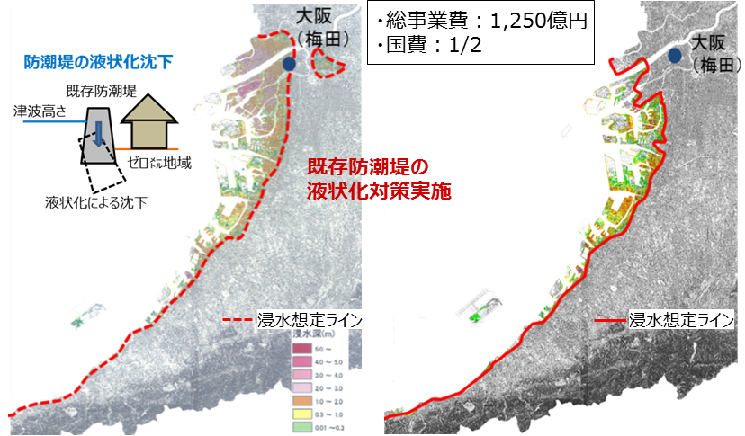

浸水区域には、

オンリーワン企業が多数立地

**【対策実施による被害軽減効果(経済被害)】**

**【対策実施による被害軽減効果(人的被害)】**

**≪人命はもとより、日本のものづくりの根底も支える液状化対策！≫**

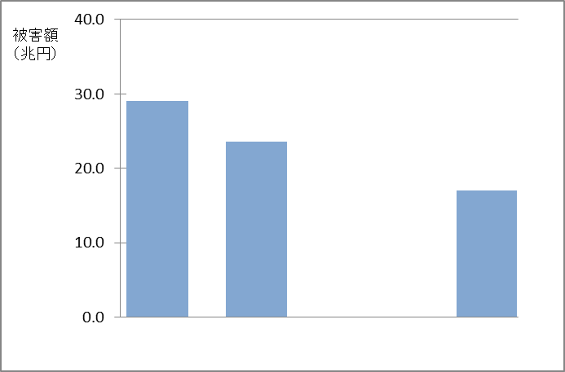**タイトル: 人的被害の軽減効果グラフ - 説明: ・平成２５年に公表した「現況」の被害想定は、「津波による死者数が約１３万３千人（※１）にのぼり、迅速避難があれば約７千９百人（※２）となる」というもの。
・ハード対策を進めることにより平成２９年度末には「津波による死者数が約６万７千人（※１）となり、迅速避難を目指して０人へ努力」し、
・平成３６年度末には「津波による死者数が約７千２百人（※１）となり、迅速避難によって０人」を目標とします。**

ハード対策による減災効果

現況(H25公表)

**約133,000人**

現況(H25公表)

**約28.8兆円**

**約12兆円の軽減効果**

**約126,000人の**

**命を守る**

ソフト対策による減災効果

（H29）

約67,000人

（H29）

約23.4兆円

（府民との協働）

（H36）

**約16.8兆円**

（H36）

**約7,200人**

迅速避難をめざし0人へ努力

迅速避難があれば約7,900人

迅速避難で0人へ

（H29）

（H36）

(H25公表)

（Ｈ29）

（Ｈ25公表）

（Ｈ36）

**（密集市街地の整備）**

◇　南海トラフ巨大地震等に備えて、密集市街地における地区公共施設や延焼遮断帯の整備などを強力に進めるため、国費率の引上げとともに国費の重点配分などの拡充を行うこと。また、地方債について、東日本大震災の復興事業と同等の特別な地方財政措置を講じること。さらに、延焼拡大の一因となる老朽住宅の除却を促進するため、除却跡地の更地に対する固定資産税を軽減する制度を創設するとともに、それに伴い税収減となる市町村に対する助成措置を行うこと。

**（住宅・建築物の耐震化の促進）**

◇　住宅・建築物の耐震化を強力に促進するため、耐震対策緊急促進事業の運用期限の延長、国費率の引上げ、税制優遇制度の拡充とともに、大規模建築物等における特別交付税措置の拡充を行うこと。また、住宅・建築物の所有者に対し、耐震化を強く働き掛けるため、固定資産税情報の内部利用ができるよう制度改正すること。

◇　平成２２年度補正予算において実施された住宅の耐震改修等に対する緊急支援事業を平成２８年度以降も活用できるようにするとともに、耐震改修促進税制による所得税控除の拡充を行うこと。

**南海トラフ巨大地震や上町断層帯地震などでは、建物倒壊や焼失により大きな被害が想定される！**

**密集市街地の整備、住宅・建築物の耐震化の促進**

**◆密集市街地の整備**

**①国費の拡充**  
　・地方要望額に対する充分な国費の確保

　・国費率の引上げ

**②地方債に関する特別措置**  
　・東日本大震災復興事業と同等の措置

　　 ＊起債充当率100％

　　 ＊元利償還に対する交付税措置80％

**③老朽住宅除却を促進する税制措置**  
・除却跡地の更地に対する固定資産税の軽減

　･上記に伴う税収減に対する助成措置

(地方交付税による対応など)

**◆住宅・建築物の耐震化の促進**

**①耐震対策緊急促進事業と税制優遇制度の拡充**

・運用期限の延長と国費率の引上げ

　・固定資産税1/2の期間延長やさらなる減額

**②特別交付税措置の拡充**

・財政力指数に応じた率の撤廃

・特別交付税の措置率の引上げ

**③固定資産税情報の内部利用を可能とする制度改正**

**④住宅における緊急支援事業の制度復活**

　・30万円の上乗せ補助（地方負担無）

**⑤住宅の耐震改修促進税制による所得税控除の拡充**

　・上限25万円の撤廃

　・控除率の引上げ

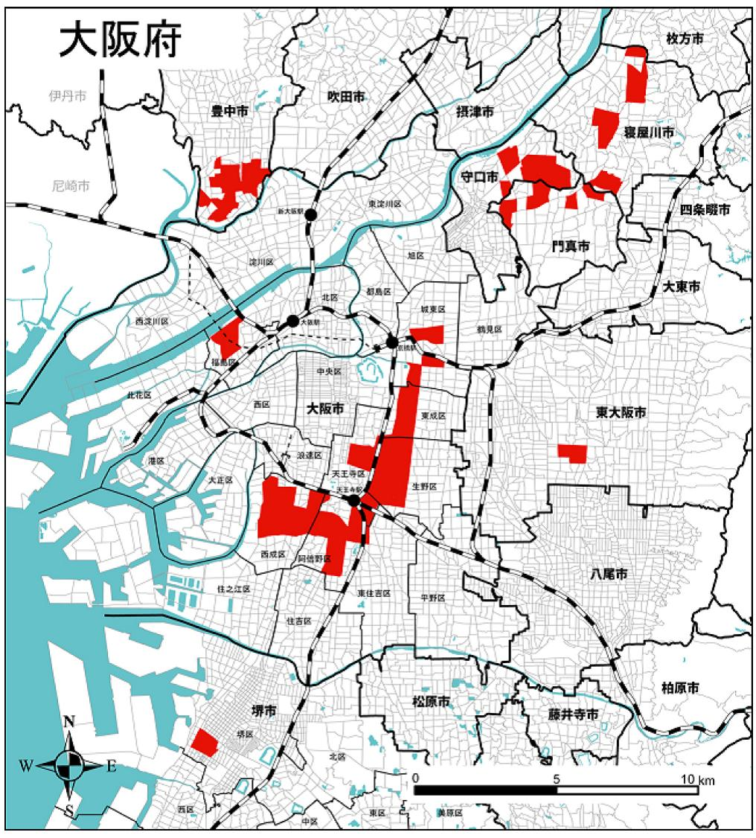

地震時等に著しく

危険な密集市街地

2,248ha 全国ワースト１



地震時等に著しく危険な密集市街地

若江・岩田・瓜生堂地区

庄内地区

豊南町地区

萱島東地区

香里地区

池田・大利地区

東部地区

新湊地区

門真市北部地区

優先地区

東大阪市

大阪市

豊中市

堺市

守口市

寝屋川市

大日・八雲

東町地区

**（コンビナート地区における災害対策）**

◇　コンビナート地区における事業者が取り組むべき災害対策については、わが国企業の国際競争力確保の観点からも、全てを企業負担とするのではなく、事業者に対する技術支援、財政支援の充実・強化を行うとともに、支援対象を石油精製に限定することなく全ての業種を対象とすること。

**＜首都圏での大災害への対応＞**

◇　首都圏で大災害が発生した場合を想定し、国家の危機管理の観点から、首都圏以外で最も機能が集積する大阪・関西を首都機能のバックアップエリアとして位置付けるべきである。

特に、首都直下地震対策の政府業務継続計画に関しては、早急に首都圏外での政府の代替拠点のあり方を検討するとともに、「東南海・南海地震応急対策活動要領に基づく緊急災害現地対策本部」（大阪合同庁舎第４号館）の活用などが可能な大阪を当該拠点に位置付けること。

加えて、国民生活や経済活動において特に重要な役割を果たす企業の事業継続を円滑なものとするため、関係機関の意向を踏まえながら、大阪～首都圏間のバスによるＢＣＰ要員の移動に必要な制度環境の整備など、必要な対策を講じること。

**（２）分権型の国の形への転換**

**＜税財源自主権の確立と国庫補助負担金等改革＞**

◇　税財源自主権の確立を図るとともに、それまでの間は、大都市圏特有の行政需要、今後の社会保障関係経費の増加などに対応し、安定した財政運営が行えるよう、必要な地方一般財源総額を臨時財政対策債に依存することなく確保すること。また、地方法人特別税及び地方法人税については、早急に廃止し、地方税として復元すること。

◇　法人実効税率の引下げについては、地方の財政運営に支障が生じないよう、必要な税財源を確保すべきであり、恒久減税には恒久財源を確保すること。

◇　地方が自ら決定・執行すべき事務に係る国庫補助負担金等については、必要な財源を移譲した上で廃止すること。

これが実現するまでの間は、必要な総額を確保の上、地方の自由度を拡大する制度改善を図ること。

**＜全国の先駆けとなる改革の具体化＞**

◇　国と地方のあり方を見直すことにより、中央集権体制を改め、国は外交・防衛など国家の存立に関わる事務を、道州は産業政策やインフラ整備などの広域機能を、基礎自治体は安全・安心など住民に身近な行政をそれぞれが担う、地方分権型道州制の実現に向けた取組を進めること。また、道州制推進の法整備を進め、政府における検討体制を構築すること。

◇　国出先機関の関西広域連合への移管を強力に推進すること。また、そのために必要な法案を国会へ提出し、その成立を図ること。

また、都道府県単位での移管が可能な事務・権限のうち、ハローワークについては、ハローワーク特区における地方移管についての検証を進めるとともに、必要な人員・財源を合わせた移管についての検討を早急に進めること。

**＜地方分権改革に関する提案募集方式の提案実現＞**

◇　地方分権改革に関する提案募集については、地方からの提案を可能な限り実現すること。また、権限移譲等にあたっては、移譲された事務・権限等が円滑に執行できるよう、必要な政省令の整備等を速やかに行うとともに、財源措置を確実に講じ、それらの具体的な内容を毎年度早期に示すこと。

**＜企業の地方拠点強化税制における支援対象地域の見直し＞**

◇　東京一極集中の進展は、本社機能をはじめとする企業の流出を招き、大阪の都市競争力を低下させる要因となった。こうした流れに歯止めをかけ、大阪が持続的に成長するためには、新たに創設される企業の地方拠点強化税制により、都心部を含めた立地競争力を確保することが重要である。

このため、地域再生法に基づく企業の地方拠点強化税制の支援対象地域については、近畿圏整備法で定める既成都市区域を含む大阪府全域とすること。

**支援対象外地域**

首都圏　　　　　　　　　 近畿圏中心部　　　　　 　中部圏中心部



兵庫県

京都府

滋賀県

大阪府

奈良県



茨城県



**東京23区**

愛知県

千葉県

三重県

○愛知県（名古屋市の特定の区域）

○大阪府（大阪市の全域、守口市・東大阪市・堺市の特定の区域）

○京都府（京都市の特定の区域）

○兵庫県（神戸市・尼崎市・西宮市・

芦屋市の特定の区域）

○東京都（武蔵野市、三鷹市、

八王子市等）

○神奈川県（横浜市、川崎市等）

○埼玉県（川口市、川越市等）

○千葉県（千葉市等）

○茨城県（竜ヶ崎市等）

**最重点要望〔個別項目〕**

U**１．セーフティネットの整備**

**高齢者人口の増加、生産年齢人口の減少など人口減少社会がいよいよ現実のものとなる中、高齢者・障がい者をはじめ府民の誰もが必要なときに必要なサービスを受けられるよう、国と地方の役割分担を明確にした上で、持続可能な安心のセーフティネットの整備を進めること。**

**＜国民健康保険制度改革＞**

◇　平成３０年度からの国民健康保険制度改革に向けて、国と地方との間で十分協議を行った上で、制度設計を行うとともに、地方負担については、過度の負担とならないよう、万全の財源措置を講じること。

また、将来にわたって安定的かつ持続可能な医療保険制度の構築に向けた不断の検討を行う中で、医療保険制度の一本化の議論を進め、各医療保険制度間での保険料負担率等の格差是正を図ること。

**＜福祉医療費公費負担制度の創設と国庫負担金減額措置の廃止＞**

◇　重度心身障がい者やひとり親家庭等のための福祉医療費公費負担制度は、医療に関わるセーフティネットとして必要不可欠であることから、全自治体が単独事業として実施しており、事実上のナショナルミニマムとなっている。このため、その必要性や現状を重く受けとめ、早期に全国一律の制度として実施すること。また、社会保障と税の一体改革において、障がい者医療費助成等が社会保障４分野に該当すると分析されたことや、国保基盤強化協議会での議論のとりまとめを踏まえ、これら地方単独事業の実施に伴う国民健康保険の国庫負担金減額措置は直ちに廃止すること。

**＜地域の実情等に応じた地域医療介護提供体制の整備＞**

◇　地域医療構想策定については、地域の実情に応じた将来の医療需要に基づき策定する必要があることから、地域特性等を勘案できるように、都道府県の裁量を拡大すること。

◇　地域医療介護総合確保基金については、大都市特有の人口規模及び高齢者の増加数等を十分に勘案して配分すること。また、介護分野においては、各地方の自主性を尊重し、実情に応じて柔軟に活用できるようにすること。

◇　診療報酬について、医療機能ごとの役割を明確にした上で、回復期等の明らかに不足する機能を担う医療機関に手厚く加算するなど、将来の地域医療提供体制が維持できるよう、次期改定に向けて見直しを講じること。

**＜医療関連データの活用環境の整備＞**

◇　都道府県等が地域の受療動向等を踏まえて、地域医療構想を策定・実施するとともに、生活習慣病対策等の健康づくり施策の充実を図り、医療費適正化を実現するためには、国等が保有するＮＤＢ等の医療関連データ（レセプト情報・特定健診等の情報）を分析・使用することができる仕組みの構築が不可欠である。都道府県等がデータを活用するための提供ルールを速やかに整備し、提供の迅速化を図ること。

**＜児童虐待対策及び障がい児者対策の充実＞**

◇　乳幼児が死亡するなど、重大な児童虐待事案が急増している現状を踏まえ、児童相談所や市町村における相談体制の強化を図るため、地域の実情に応じて職員配置基準を見直すなど、必要な措置を講じること。

また、平成27年7月から３ケタの番号となる児童相談所全国共通ダイヤルについては、児童虐待通告等の増加が予測されることから、その内容の深刻さ、重要性に鑑み、一層の通告促進に資するよう通話料の無料化を図ること。

◇　障がい児入所施設においては、近年、虐待を受けた経験がある子どもや個別的な対応を必要とする子どもが増加していること、及び障がい者支援施設を利用する障がい者の高齢化・重度化していることを踏まえ、入所児者のケアがきめ細かく実施されるよう、職員配置や設備に係る基準の更なる改善を図るとともに、必要な財源措置を講じること。

また、障がい児者の住まいの場の確保、就労支援及び生活介護等の日中活動の場の確保等に関するニーズが年々高まっていることを踏まえ、社会福祉施設等施設整備費など必要な財源措置を講じること。

**２．誰もが安心して暮らせる活力のある大阪の実現**

**府民の誰もが安心して子どもを産み、育て、健やかに暮らせる環境づくりと、将来に向けた大阪の活力の向上のため、必要な施策を講じること。**

**（１）子どもの「学び」と「はぐくみ」を支える教育施策等の充実**

**＜教職員の定数改善及び負担軽減＞**

◇　地域の実情に応じて少人数学級や様々な教育ニーズに対応できる定数措置が可能となるよう、新たな教職員定数改善計画を早期に策定し、平成28年度以降も真に必要な教職員定数の改善を進めるとともに、教員の時間外業務の大きな割合を占める部活動指導において、外部指導者の活用促進による教職員の負担軽減に向けた方策を検討するなど、必要かつ適切な財政措置を講じること。

**＜英語教育の充実＞**

◇　地方自治体がそれぞれの特色を活かした英語教育を実践し、子どもたちが国際社会で渡り合える英語力やコミュニケーション力を身に付けるためには、実践的な英語を学べる環境の整備や英語科教員の指導力の向上が必要であることから、小学校での英語の教科化に向けた取組や高等学校でのオールイングリッシュの授業等における外国人指導員の活用に対する財政措置を講じること。

**＜私学助成の拡充＞**

◇　全ての高校生等が安心して勉学に打ち込めるよう、就学支援金制度を拡充し、私立高校生等の授業料負担の更なる軽減を図ること。

また、中学生の自由な学校選択の機会を保障できるよう、都道府県が実施する授業料支援事業に必要な財政措置を実施すること。

◇　学校施設は児童生徒の安全確保の基盤であり、地域住民の避難所としての役割も担っている。私立学校施設の耐震化が迅速に進むよう各学校法人が実施する耐震補強工事等に対する補助金については、必要な予算額を確保すること。

**＜私立幼稚園の認定こども園への移行促進＞**

◇　私立幼稚園がこれまで培ってきた教育理念や教育活動が十分に保障され、認定こども園に安心して移行できるよう、さらなる制度周知や事務の簡素化、加算制度の見直しをはじめとした公定価格の充実など、引き続き必要な措置を講じること。

**（２）活力ある大阪に向けた環境整備**

**＜世界的スポーツ大会の開催に向けた環境整備＞**

**（ラグビーワールドカップ2019花園開催への財政的支援）**

◇　2019年に日本で開催されるラグビーワールドカップの成功に向けては、ラグビーの聖地である花園ラグビー場の果たす役割が大きいことから、万全の態勢で大会が運営できるように、施設改修費等に対する財政支援を行うこと。

**（東京オリンピック・パラリンピック開催による日本各地への効果波及の取組）**

◇　2020年東京オリンピック・パラリンピック競技大会を日本全体で盛り上げ、その効果が大阪をはじめ日本全国に波及するものとなるよう取り組むこと。

また、同大会に伴い実施される文化プログラムについては、それぞれの地域の特色を活かした芸術文化活動が促進される内容とするとともに、その取組に継続性をもたせることにより、地域の魅力の底上げが着実に図られるよう展開すること。

**＜国際博覧会の大阪への誘致＞**

◇　2020年東京オリンピック・パラリンピック競技大会に続く国家プロジェクトとして、2025年国際博覧会を大阪で開催することは、誘致段階から、大阪・関西のみならず日本の魅力を世界へ発信し、国内外から新たな観光客やビジネスマンを呼び込み、日本の成長に資するものである。

現在、経済界、関係機関等とともに、大阪誘致の検討を早急に進めているところであるが、地元の総意として大阪誘致が決定された後は、博覧会国際事務局への参加申請に向けて、閣議了解手続や予算措置等、早急に必要な措置を講じること。

**（３）安心して暮らせる「安全なまち大阪」の確立**

**＜「安全なまち大阪」を確立するための警察基盤の充実・強化＞**

◇　大阪府内における刑法犯認知件数は減少傾向にあるものの、人口１０万人当たりの刑法犯の犯罪率が全国最多であるほか、主に高齢者を狙った特殊詐欺の被害総額が過去最悪を記録した。

また、配偶者からの暴力事案等（DV）に関する相談受理件数が年々増加傾向にあり、ストーカーに関する相談受理件数も高水準で推移しているなど、依然として府民が真に安心して暮らせる治安情勢には至っていない。

さらに、国際情勢の変化に伴うテロ等への対応や大規模災害に対するより一層の対策強化が強く求められるほか、様々な分野に張り巡らされた犯罪インフラとそれらを利用する組織犯罪、インターネットを介して敢行されるサイバー犯罪等、治安上の新たな脅威への対策も求められている。

　　そこで、「安全なまち大阪」を確立するための検挙、防犯の両面にわたる警察活動を強力に推進するため、警察官の更なる増員をはじめ、科学捜査やサイバー犯罪を重点とした捜査用装備資器材並びにテロ対策及び大規模災害に対応するための装備資器材等の整備・充実を図るなど、警察基盤の一層の充実・強化を講じること。

**＜性犯罪被害者支援体制整備の推進＞**

◇　性犯罪による被害の潜在化を抑止していくためには、被害者が声を上げやすい環境づくりを進めていくことが重要であり、全国的にも取組が進められている。とりわけ、大阪府内においては、ＮＰＯ法人が「性暴力救援センター・大阪SACHICO」を設立し、全国に先駆けて民間主導による病院拠点型ワンストップ支援センターとしての機能を果たし、被害者に対する相談から治療までの支援等において、多大な成果をあげている。こうした民間主体のワンストップ支援センターの機能拡充、体制強化等に資する取組を引き続き進められるとともに、継続的かつ安定的に運営されることで被害者支援等が一層進むよう、国において必要な財政支援措置を行うこと。

**＜子どもに対する性犯罪の再犯防止対策の推進＞**

◇　子どもに対する性犯罪による刑期満了者の再犯防止の取組は、国においてはほとんど対策がなされていないのが現状である。

このため本府では、「大阪府子どもを性犯罪から守る条例」に基づき、刑期満了者に対する社会復帰支援事業を実施しているが、支援に当たり、本府の現行制度では刑期満了者の情報取得に限界があり、国による、より実効ある再犯防止対策の確立が必要である。

国においては、諸外国の取組等も参考にしつつ、刑事施設から刑期満了後に至るまで一貫した社会復帰支援の取組などの再犯防止対策を早期に確立し、実施すること。

**（４）新たなエネルギー社会の構築に向けたエネルギー政策の推進**

**＜わが国における再生可能エネルギー等の導入拡大などに向けた施策の推進**＞

◇　府民生活の安全・安心を確保するとともに、持続可能な成長を支えるため、電力がこれまで以上に、安全でかつ安定的に、適正価格で供給される体制の構築が必要である。

再生可能エネルギーは、エネルギー自給率の向上や地球温暖化対策等の観点からも重要であることから、わが国における再生可能エネルギーの明確な導入目標値を示した上で、その実現に向けた施策を積極的に講じること。

◇　また、省エネルギー・省ＣＯ２の促進、再生可能エネルギーやコージェネレーションの導入拡大など、自立分散・地産地消型の新たなエネルギー社会の構築に向け、地域の特性に応じたエネルギー政策が推進できるよう、必要な財源措置をはじめとする支援を強力に推進すること。

**＜電気料金値上げ抑制と電力システム改革の推進＞**

◇　既存の電力会社において、コスト増が容易に消費者に転嫁されない仕組みをつくるなど、電気料金の値上げを抑制すること。

また、国において現在進められている電力システム改革について、「電力の安定供給の確保」や「電気料金の最大限抑制」という本来の目的・趣旨に沿うよう、適切な制度設計を行うとともに、遅滞なく推進すること。

**＜原子力発電に関する安全性の確保＞**

◇　原子力発電については、透明性のある審査を行い、新規制基準を厳格に適用するなど、安全性の確保に向けた万全の措置を講じること。